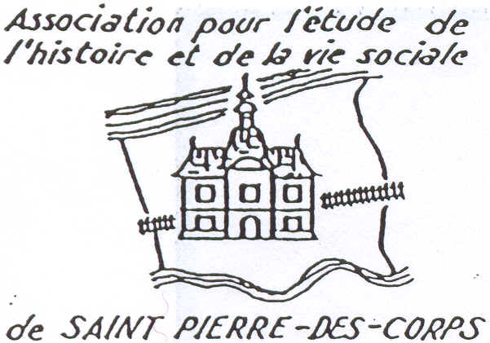  
  
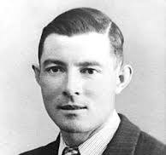  
  
Jean Sarête est né le 4 novembre 1908 à Périgueux ; son père avait été mécanicien au dépôt de Tours. Lui-même y fit son apprentissage entre 1924 et 1927. Il en sort avec le diplôme d’ajusteur-électricien. Réintégré au P.O. à Paris-Masséna après son service militaire, il se marie avec Lucienne Morand ; leur fils Jacques nait en 1935. Entre-temps les Sarête se sont installés à Tours en 1931 car Jean travaille à Saint-Pierre-des-Corps, au Magasin général puis au dépôt des machines.  
Toujours désireux d’améliorer ses connaissances professionnelles, il suit des cours de perfectionnement, devient élève-mécanicien vapeur puis mécanicien de route. En 1942, il devient conducteur électricien puis sous-chef de dépôt.   
Depuis 1943, Jean Sarête appartient au réseau AKAK lié au contre-espionnage américain sous le pseudo de « Bernard ». Se livrant déjà à des actes de sabotage, il fournit, grâce à ses fonctions au dépôt, des informations relatives à la composition des trains allemands de passage en gare de Saint-Pierre, assisté de son épouse qui assure la transcription des documents.  
 Une première épreuve le frappe lorsque sa maison, située rue du Perron, est détruite dans la nuit du 20 au 21 mai 1944 lors du bombardement de Tours. Le 22 juin 1944, le réseau AKAK est décapité avec l’arrestation de son chef, ce qu’il ignore. Le 7 juillet suivant, Jean Sarête est arrêté à son domicile de fonction, par 4 policiers allemands de la Sipo-SD. Interrogé et torturé avant d’être jeté en prison à Tours, il est transféré le 10 août au fort Hatry à Belfort, d’où il est déporté le 29 août au camp de concentration de Neuengamme près de Hambourg (matricule 43699). Affecté au Kommando de la base sous-marine de Wihelmshaven, il survit jusqu’aux évacuations à pied du 5 avril 1945 vers Lubeck, qu’il n’atteint pas avant le 20, épuisé. Embarqué comme des milliers d’autres sur le bateau Cap Arcona, il est ramené à terre le 2 mai à cause de la gravité de son état. Il succombe le lendemain 3 mai 1945.  
Inhumé dans une fosse commune au cimetière nord de Neustadt, son corps n’a pu être identifié lorsqu’en 1958, toutes les dépouilles des victimes dispersées dans la région ont été transférées au cimetière mémorial de Gleschendorf.  
Jean Sarête a été reconnu déporté-résistant en 1951.  
Le conseil municipal décida le 23 juin 1981 de donner son nom à une nouvelle rue desservant les pavillons du lotissement au lieu-dit « les fonds de justices ». Son nom figure aussi sur le monument aux morts SNCF du dépôt de Tours-Saint-Pierre.